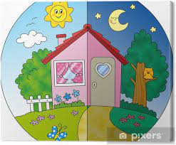
Temat tygodnia: „Chciałbym być kosmonautą”
Temat dnia: „Dzień i noc”
- Zabawa słowna: „ Sufit- nos-podłoga”.
Rodzic zaleca dziecku uważnie słuchać , co mówi i wykonywać jego polecenia. Następnie kilka razy pokazuje i wymienia nazwy , np. nos, podłoga, sufit. Po kilku razach udaje, że się myli – mówi np. nos, a pokazuje sufit. Zadaniem dziecka jest wychwycenie błędu. Zabawę prowadzi się przez około 2 minuty.
- Ćwiczenia słuchowe „ Zaklaszcz tak, jak ja”. Dziecko słucha prostych układów rytmicznych wyklaskiwanych przez rodzica, powtarza je.
- Dowolny taniec przy piosence „ Ufoludki”

https://www.youtube.com/watch?v=Jtm4_sbUaDI

- Zabawa dydaktyczna „ Co robimy w dzień? Co robimy w nocy?
- Zabawa pantomimiczna „ Co można robić w dzień?”
Rodzic pokazuje różne czynności, a dziecko odgaduje, co dzisiaj robił. Następnie dziecko pokazuje wykonywane przez siebie czynności, natomiast rodzic odgaduje.
- Zabawa orientacyjno- porządkowa „Dzień i noc. Dziecko spaceruje po pokoju. Na hasło DZIEŃ naśladuje zabawy piłką (np. odbijanie, rzucanie), na hasło NOC układa się na dywanie, udaje, że zasypia.
- Dzieci oglądają obrazki (załącznik nr 1). Umieszczają przy nich kartoniki z obrazkami słońca lub księżyca (załącznik nr 2), w zależności od tego czy dana sytuacja ma miejsce w dzień, czy w nocy.
- Ćwiczenia graficzne „ Promienie słońca”. (Potrzebne będą kartki z żółtymi kołami, kredki).
Dzieci dorysowują żółta kredką promyki (kreski różnej długości) dookoła symbolizującego słońce koła wyciętego z żółtego papieru i naklejonego na kartce.
- Zabawa rozwijająca inwencję twórczą „ Nasze statki kosmiczne” (zabawa dla chętnych dzieci)
Dziecko układa na dywanie statek kosmiczny z pasków bibuły różnej długości i szerokości, w różnych kolorach (według własnych pomysłów). Ogląda powstałe kompozycje; wymyśla nazwę planety, na którą poleciałby takim statkiem.

Załącznik 1.
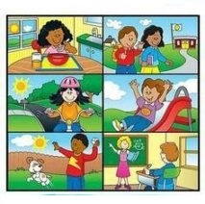
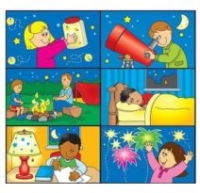

Załącznik 2.
